

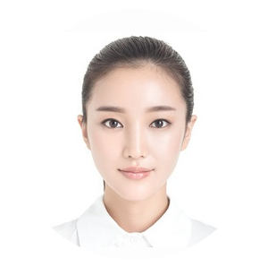



ABOUT ME : 本人曾担任系学生会外联部干部、系团总支组织部副部长等，在学生工作和外出拉赞助与商家联系的过程中，大大提高自己的办事和处事能力。
杨云丹
求职意向：产品助理
13998669666
1232999999qq.com
北京市海淀区天空花园11栋
教育背景 Education
北京师范大学 | 本科
专业成绩年级前20，班级前10，所有学科均已通过，GPA 79分

北京师范大学附属中学
专业成绩年级前20，班级前10，所有学科均已通过，GPA 79分
2011.09 - 2015.06
国际贸易专业

2009.09 - 2011.06
地理历史
工作经历 Experience
2014.06 - 2015.09
实习助理

2014.01 - 2016.06
招生助理
北京钟林信息传媒技术有限公司
客户资料整理；大数据归档归类；日程公司会议的主持和安排及通知；
积累一定的团队管理经验，锻炼了自身的执行能力和协调合作能力。

文彦文化教育传媒有限公司
负责招生工作的统筹和安排以及相关文案的撰写；学生报名资料整理；
积累一定的团队管理经验，锻炼了自身的执行能力和协调合作能力。
校内职务 Internship
2012.06 - 2013.09
新闻部部长

2014.01 - 2016.06
班级班长
商学院学生会新闻部
担任校刊（初露）的副编辑，成功组织多项校园课外活动及发刊会；
出任记者团记者，采访和报道了校内活动，在校网站发表10多篇文章。

国际贸易三班
辅助辅导员管理班级日程事务，组织班级活动已经安排班级开课及班会各事项；
带领本班班级获得多个先进集体荣誉乘号，增强了班级同学之间的集体意识。
荣誉证书 Certificate
◆ 获得校二等奖奖学金； ◆ 全国计算机等级三级证书； ◆ 全国英语六级；
◆ 获得全国会计资格资质； ◆ 获得校二等奖奖学金； ◆ 获得暑期设计先进个人；
◆ 优秀共青团员； ◆ 商学院“自强之星”；

北京市海淀区天空花园11栋

自荐信 Recommend
ABOUT ME : 本人曾担任系学生会外联部干部、系团总支组织部副部长等，在学生工作和外出拉赞助与商家联系的过程中，大大提高自己的办事和处事能力。
杨云丹
求职意向：产品助理
1232999999qq.com
13998669666
首先，感谢公司给我一个展示自我的平台，给我一次学习、锻炼自己的好机会。希望通过应聘，展示自我，接受评判，靠自身的能力赢得领导和同志们的信任。借此机会，我对多年来一直给我以关心帮助和厚爱的各位领导和各位同仁表示衷心地感谢！

我没有辉煌的过去，但有信心把握好现在和未来。今天，我应聘总公司物业管理公司总经理的理由是展现自我，挑战自我，超越自我。

不想当将军的士兵不是好士兵，不思进取的员工不是好员工。愿意追求进步的员工越多，企业才会有更多的活力和动力。可以这样说：一个企业生存的根本是良好的运作机制，一个企业发展壮大的根本是人才的培养、储备和充分使用。

第一、加强学习，提高素质。加强自身业务学习，尽快熟悉、熟练综合管理事务，增强自身工作能力，努力提高自身综合素质。加强队伍建设，推动综合管理业务学习、技能培训工作，充分激发员工活力，调动员工工作积极性，提高邮政服务整体素质和业务水平。加强业务知识和现代知识的学习，紧跟时代步伐，不断充实自己，使自己更加胜任本职工作。

第二、扎实工作，锐意进取。正确认识自身的工作和价值，正确处理苦与乐、得与失、个人利益与集体利益的关系。把“耐得平淡、舍得付出”作为一切工作的准则，以一个党员标准严格要求自己，加强政治理论的学习。

第三、勇于创新，强化管理工作。进一步搞好信息传递和上下内外沟通，及时传达贯彻集团领导的决策，确保政令畅通。加强督办检查，促进决策的贯彻落实。认真落实岗位责任制，营造分工合作、密切配合的工作氛围，使全体员工一条心，扎扎实实、井然有序地完成各项工作任务。

此致
敬礼！

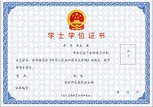
北京市海淀区天空花园11栋
ABOUT ME : 本人曾担任系学生会外联部干部、系团总支组织部副部长等，在学生工作和外出拉赞助与商家联系的过程中，大大提高自己的办事和处事能力。
杨云丹
求职意向：产品助理
1232999999qq.com
13998669666
个人荣誉 Honor

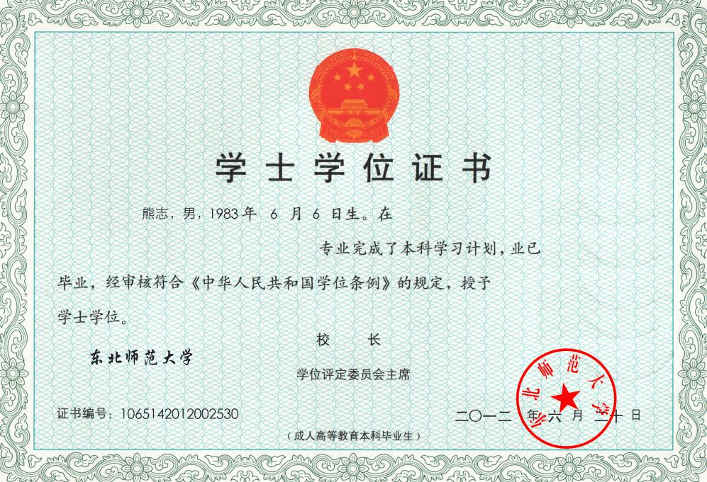
毕业证书 Certificate
ABOUT ME : 本人曾担任系学生会外联部干部、系团总支组织部副部长等，在学生工作和外出拉赞助与商家联系的过程中，大大提高自己的办事和处事能力。
杨云丹
求职意向：产品助理
北京市海淀区天空花园11栋
1232999999qq.com
13998669666



